APRENDIZAJE SIGNIFICITAVO
SIGNIFICA ANTE TODO APRENDER

Y APRENDER RECLAMA SU EQUIVALENTE
DE ENSEÑAR



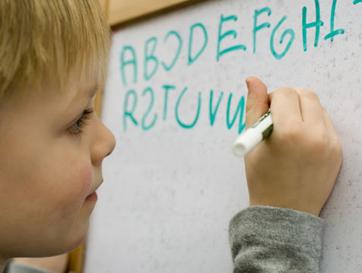

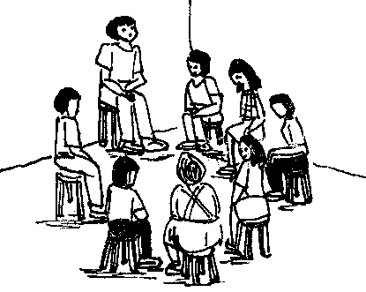

Es lo más antiguo del mundo. Es lo más universal y sencillo
Por eso ¡ cuidado con las teorías…!

Y cuidado con amenazas por parte de los profesores,
de los viejos profesores y de muchos de los nuevos


Y quien piensa en convertirlo todo y evasión

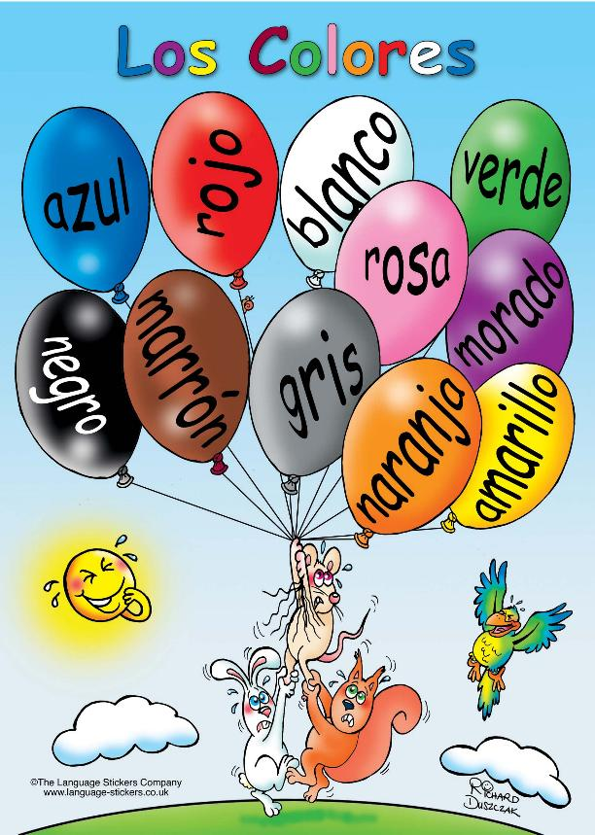
Claro que hay que hacerlo divertido. ¡Lo más posible!

Aprender, lo que sea, tiene que agradar
Pero tiene que estar alejado de los mitos
Mito es sustituir la cabeza por el libro
Mito es confundir el aprendizaje con el malabarismo


En ese contexto nace la idea de
aprendizaje significativo

Es el aprendizaje ideal para tiempos actuales

Porque es un aprendizaje crítico y no dócil
pues intenta en señar a pensar y no a recordar

Son muchos los profesores que se preguntan
por sus exigencias, por sus modelos y sus recursos,
por sus cauces, sus posibilidades, sus formas
Y dudan si es un progreso en Pedagogía o es una moda más en la escuela y de los maestros





Es un aprendizaje compatible con el papel y con la tecnología

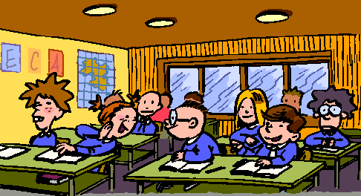

Es un aprendizaje hecho para las aulas y para los colegios

Entonces ¿qué es el aprendizaje significativo?

